西安交通大学实验报告
课程_ 计算机程序设计 实验名称C++集成开发环境的使用___第 1 页 共 页
系 别______钱学森学院_____ 实 验 日 期 2019 年 2 月 24 日
专业班级__ 钱学森班83班 _ 组别_____________
实 验 报 告 日 期 2019 年 2月24 日
姓 名___李庆尧___学号__2160506114____ 报 告 退 发 ( 订正 、 重做 )
同 组 人_________________________________ 教 师 审 批 签 字

- 实验目的
（1）掌握集成开发环境的使用方法；
（2）了解Ｃ++程序的基本特点。
- 实验内容
（－）实验题目一：
编写一个计算三角形面积的程序。提示：通过输入底边长和高(为实数，实数变量说明语句double bottom,high;)来计算面积值。
  - 要点分析
本题较为简单，只需组合几个cout和cin语句即可。
  - 程序源代码
#include<iostream>
using namespace std;
int main(){
double bottom,high;
cout<<"此为计算三角形面积程序\n";
cout<<"请输入三角形的底边长：";
cin>>bottom;
cout<<"\n请输入三角形的高：";
cin>>high;
cout<<"\n三角形的面积为"<<0.5*bottom*high;
return 0;
}
  - 实验结果
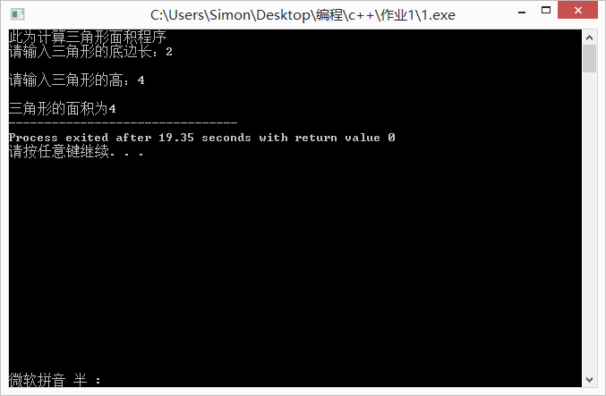
（二）实验题目二：编写程序，在屏幕上输出比赛“计时牌”。开始时间通过键盘输入时分秒，比赛用时固定为5分10秒，程序输入输出运行界面如下图所示。
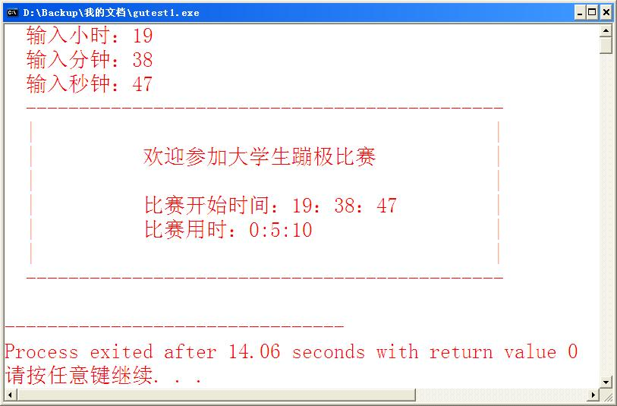
- 要点分析：
本题重点在于输入输出语句应用。
- 程序源代码：
#include<iostream>
using namespace std;
int main(){
int hour,minute,second;
cout<<"输入小时：";
cin>>hour;
cout<<"\n输入分钟：";
cin>>minute;
cout<<"\n输入秒钟：" ;
cin>>second;
cout<<"\n 欢迎参加大学生蹦极比赛\n\n";
cout<<" 比赛开始时间："<<hour<<" :"<<minute<<" :"<<second;
cout<<"\n 比赛用时：0:5:10";
return 0;
}
- 实验结果
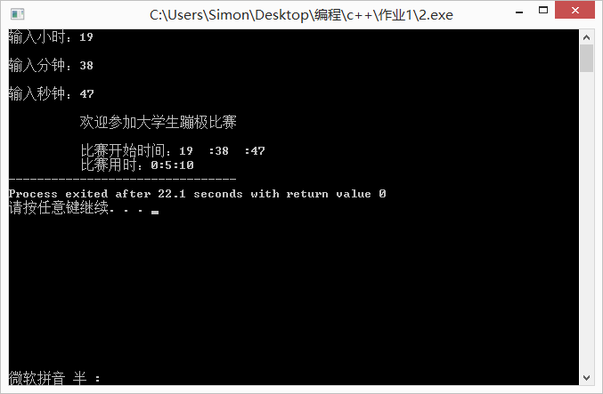
（三）实验题目三：编写程序：实现整数拼接。即输入两个只有二位十进制的整数，将这两个整数拼接成四位十进制数，两个数中较大的数放在高位上，较小的数放在低位上。例如：输入45和89，则输出十进制整数8945。
1.要点分析
首先用if语句判断输入大小，然后用表达式a*100+b组合两个数。
2.程序源代码
#include<iostream>
using namespace std;
int main(){
int a,b;
cout<<"请输入整数1（二位）：";
cin>>a;
cout<<"\n请输入整数2（二位）：";
cin>>b;
if(a>b){
cout<<"\n"<<a*100+b;
} else {
cout<<"\n"<<b*100+a;
}
return 0;
}
3.实验结果
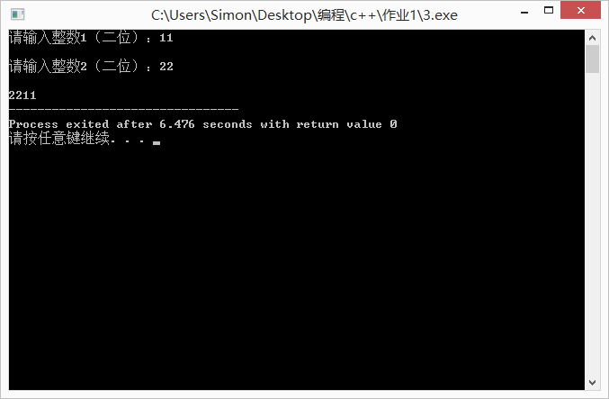
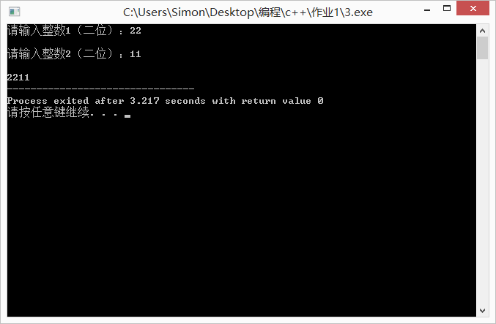
可以看到不论先输入大数还是小数，结果都是大的在前小的在后。
（四）实验题目四：编写程序：实现在屏幕上输出汉字“曲”的形状。提示：采用英文字符*构成汉字的形状图案。要求按两种“曲”字形状输出，一是自主设计的“曲”字形状，二是按规定的“曲”字形状，如下图所示。(必做题目)
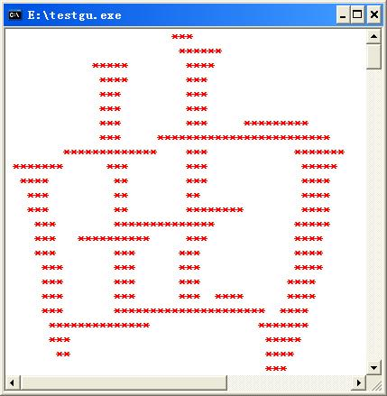
- 要点分析：
多行cout语句配合endl换行。
- 程序源代码：
程序1：
#include<iostream>
using namespace std;
int main(){
cout << " ***" << endl;
cout << " ******" << endl;
cout << " ***** ****" << endl;
cout << " **** ***" << endl;
cout << " *** ***" << endl;
cout << " *** ***" << endl;
cout << " *** *** *********" << endl;
cout << " *** ************************" << endl;
cout << " ************* *** *******" << endl;
cout << "******* *** *** *****" << endl;
cout << " **** ** *** ****" << endl;
cout << " *** ** ** ****" << endl;
cout << " *** ** ******** ****" << endl;
cout << " *** ************** *****" << endl;
cout << " *** ********** *** ****" << endl;
cout << " *** *** *** ****" << endl;
cout << " *** *** *** ****" << endl;
cout << " *** *** *** ****" << endl;
cout << " *** *** *** **** ****" << endl;
cout << " *** ********************* ****" << endl;
cout << " ************** *******" << endl;
cout << " *** *****" << endl;
return 0;
}
程序2：
#include<iostream>
using namespace std;
int main(){
cout << " *** ***" << endl;
cout << " *** ***" << endl;
cout << " *** ***" << endl;
cout << " *** ***" << endl;
cout << " *** ***" << endl;
cout << " *** *** " << endl;
cout << " *** *** " << endl;
cout << "********************************************" << endl;
cout << "*** *** *** ***" << endl;
cout << "*** *** *** ***" << endl;
cout << "*** *** *** ***" << endl;
cout << "*** *** *** ***" << endl;
cout << "*** *** *** ***" << endl;
cout << "********************************************" << endl;
cout << "*** *** *** ***" << endl;
cout << "*** *** *** ***" << endl;
cout << "*** *** *** ***" << endl;
cout << "*** *** *** ***" << endl;
cout << "*** *** *** ***" << endl;
cout << "*** *** *** ***" << endl;
cout << "********************************************" << endl;
return 0;
}
- 实验结果
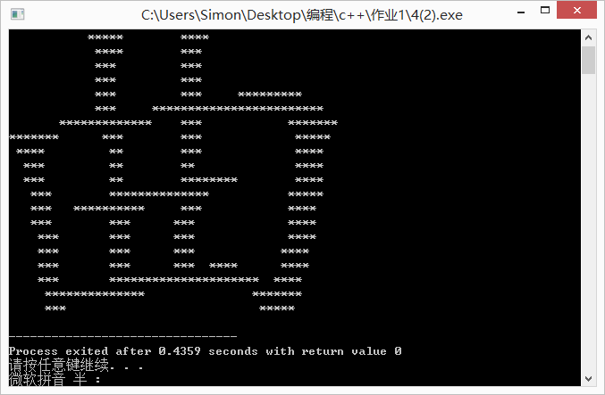
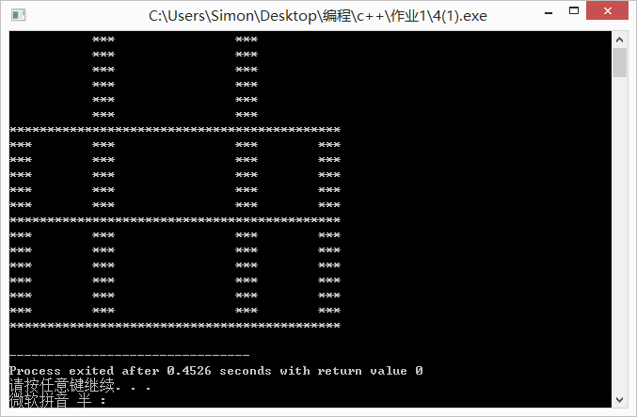
（五）实验题目五：输入实数x，计算x/sqrt(x2-3x+2)。提示：sqrt是开方函数，在程序的头部应加上语句：#include<cmath>即可直接调用开方函数（调用函数书写格式为sqrt(x*x-3*x+2)）。本程序关键在于要识别控制分母为0以及开方值不能为负数。)
1.要点分析
要点在于if语句的使用
2.程序源代码
#include<cmath>
#include<iostream>
using namespace std;
int main(){
cout<<"此程序计算x/sqrt(x*x-3x+2)\n";
double x;
cout<<"请输入x:";
cin>>x;
if(x*x-3*x+2==0){
cout<<"分母不能为0，请改变x的值\n";
} else if(x*x-3*x+2<0){
cout<<"此时根号下式子值为负数，不能开平方，请改变x的值\n";
} else {
cout<<"x/sqrt(x*x-3x+2)="<<x/sqrt(x*x-3*x+2);
}
return 0;
}

3.实验结果
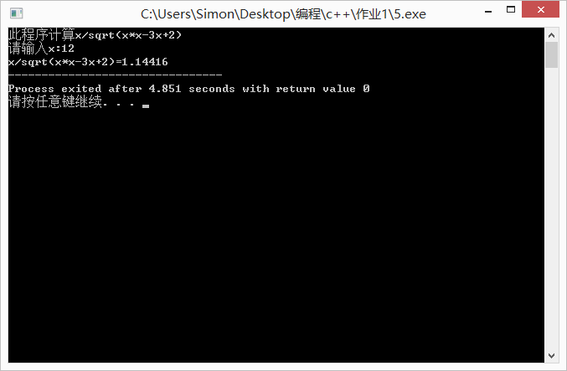
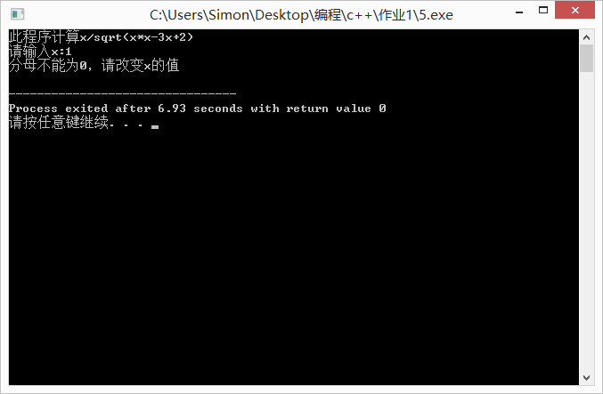
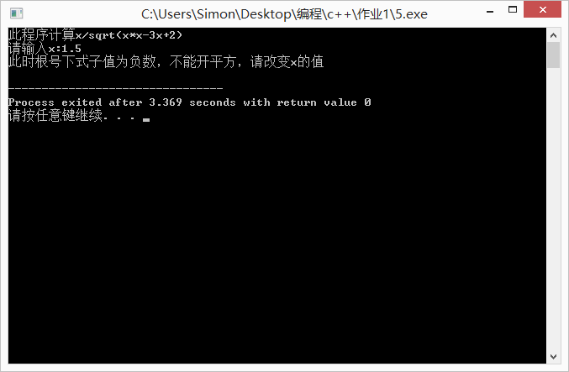
（六）实验题目六：修改PPT中小车水平运动程序，将小车垂直向下运动10行。
1.要点分析
退格符的使用，Sleep函数调用；
2.程序源代码
#include<iostream>
#include <windows.h>
using namespace std;
int main(){
for(int i=0;i<10;i++){
cout<<"0-0";
Sleep(1000);
cout<<"\b\b\b"<<" "<<"\n";
if(i==9){
cout<<"0-0";
}
}
return 0;
}
3.实验结果
请播放视频文件6.MP4。
（七）实验题目七：自学课件中的积分程序，并加以修改，计算被积函数sin(x)+e^{x}，积分区间(-1,1)。提示：e^{x}只要调用标准数学函数库exp(x)即可
1.要点分析
积分程序。
2.程序源代码
#include<iostream>
#include <cmath>
using namespace std;
int main(){
double a=-1, b=1;
double h;
double sum=0;
int n=1000;
int i=0;
h = (b-a)/n;
while(i<n)
{
sum=sum+(sin(a+i*h)+exp(a+i*h)+sin(a+(i+1)*h)+exp(a+(i+1)*h))*h/2;
i=i+1;
}
cout<<"sin(x)+e^x 在-1到1区间上的定积分值为： " << sum << endl;
return 0;
}
3.实验结果
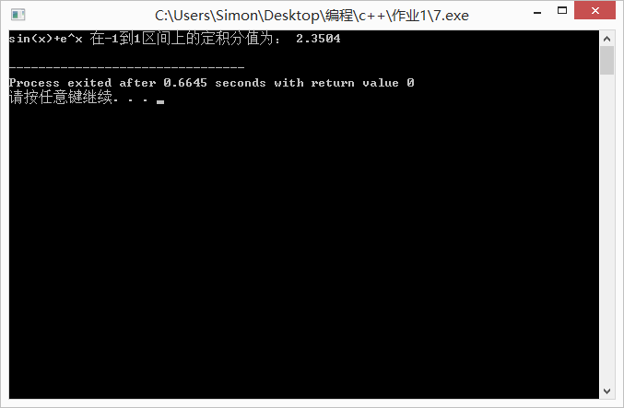

- 个人小结
通过本次实验作业，我感受到了用编程解决问题的方便与快捷，对于编程，我也通过练习掌握了cin和cout语句即输入输出流的使用，另外对if语句的学习也让我受益匪浅。
西安交通大学实验报告
课程 计算机程序设计 实验名称 C++集成开发环境的使用 第 1 页 共 2 页
系 别 理 学 院 实 验 日 期 2007年 3 月 15 日
专业班级 应数61 组别___________ 实 验 报 告 日 期 2007 年 3 月 16日
姓 名 张三 学号 06031027 报 告 退 发 ( 订正 、 重做 )
同 组 人_________________________________ 教 师 审 批 签 字

- 实验目的
（1）掌握集成开发环境的使用方法；
（2）了解Ｃ++程序的基本特点。
- 实验内容
（－）实验题目一：求解任意两个正整数的最大公因数。
  - 要点分析
根据古希腊数学家欧几里德的算法，要求解给定两个正整数p和q的最大公因数可按照如下方法：
步骤1: 如果p < q，交换p 和q;
步骤2: 求p/q的余数r;
步骤3: 如果r = 0，则 q 就是所求的结果;
否则反复做如下工作:
令p = q，q = r，重新计算 p 和q 的余数r，直到r = 0为止
则 q 就是原来的两正整数的最大公因数.
  - 程序源代码
// 计算两个正整数的最大公因数
#include <iostream.h> //包含基本输入输出库文件
int main()
{
// 说明三个整型变量 p，q，r
int p, q, r;
// 提示用户由键盘输入两个正整数
cout<< "Please input two integer numbers:" << endl;
cin >> p >> q;
// 如果 p < q，交换 p 和 q
if(p<q)
{
r = p;
p = q;
q = r;
}
// 计算 p 除以 q 的余数 r
r = p%q;
// 只要 r 不等于 0，重复进行下列计算
while(r != 0)
{
p = q;
q = r;
r = p%q;
}
// 输出结果
cout << "The maximum common divisor is " << q << "." << endl;
return 0;
}
  - 实验结果
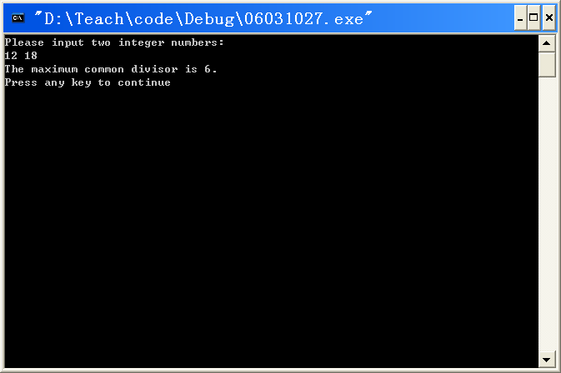
（二）实验题目二：计算矩形面积
- 要点分析
（略）
- 程序源代码
（略）
- 实验结果
（略）
- 个人小结
（略）

